

Documentation d'administration Workspace

General Managers

Rédacteur | Validation | Version | Date
Dorianne Damour | Philippe Hemmel | 3.0 | 27 février 2026
Tableau de suivi des modifications
Modification | Auteur | Version | Date
Version initiale + Découpage pour GM uniquement | Dorianne Damour | 1.1 | 23 janvier 2023
Ajout du paragraphe sur les administrateurs délégués des groupes | Dorianne Damour | 1.2 | 31 janvier 2023
Modifications visuelles et de styles | Dorianne Damour | 2.0 | 1er février 2023
Adaptation à la version 3.0.2 de Workspace | Dorianne Damour | 3.0 | 7 août 2023
‍Mise à jour | Jérôme Herbinet | 4.0 | 27 février 2026
‍Ajouts mineurs et écriture inclusive | Dorianne Damour | 4.0 | 27 février 2026

Table des matières
1 Licence de ce document 4
2 Préambule 5
2.1 Légende 5
2.1.1 Typographies du document 5
2.1.2 Traductions 5
2.1.3 Glossaire 5
2.2 Interfaces de l’instance Nextcloud rencontrées dans ce guide 6
2.2.1 Les applications Workspace et Nextcloud Fichiers 6
2.2.2 L’interface de gestion des utilisatrices de l’instance Nextcloud 6
3 Synthèse des droits des General Managers 7
3.1 Droits détenus uniquement par les General Managers 7
3.2 Droits détenus à la fois par les General Managers et les Workspace Managers 7
4 L’application Workspace 8
4.1 Les différentes interfaces de l’application Workspace 8
4.2 Nommer les General Managers 10
4.3 Créer un workspace 11
4.4 Rôles et utilisatrices d’un workspace 13
4.4.1 Ajouter des Workspace Managers 13
4.4.2 Modifier le rôle d’un utilisateur ou d’un Workspace Manager 13
Nommer un Workspace Manager utilisateur simple 13
Nommer un utilisateur simple Workspace Manager 14
4.5 Supprimer un workspace 14
5 Créer des utilisatrices via la délégation d’administration des groupes 16
5.1 Qu’est-ce qu’un administrateur délégué des groupes ? 16
5.2 Comment être nommée administratrice déléguée d’un ou plusieurs groupes d’utilisatrices de l’instance Nextcloud ? 16
5.3 Les droits d’un administrateur délégué des groupes 17
5.3.1 Que voit un administrateur délégué des groupes ? 17
5.3.2 Que peut faire un administrateur délégué des groupes ? 17
5.3.3 Quels sont les droits dont ne dispose pas un administrateur délégué des groupes ? 18

Licence de ce document

Licence Creative Commons - CC BY NC SA


Ce guide Nextcloud est mis à disposition sous licence Creative Commons Attribution - Partage dans les Mêmes Conditions - Non Commercial 4.0 International (CC BY-SA-NC 4.0). Cette licence permet à quiconque de partager, copier, distribuer et adapter le contenu de ce guide, tant que les conditions suivantes sont respectées :

Attribution (BY) : Vous devez créditer l'Œuvre, intégrer un lien vers la licence et indiquer si des modifications ont été effectuées à l'Oeuvre. Vous devez indiquer ces informations par tous les moyens raisonnables, sans toutefois suggérer que l'Offrant vous soutient ou soutient la façon dont vous avez utilisé son Oeuvre.

Non Commercial (NC) : Vous n'êtes pas autorisé à faire un usage commercial de cette Oeuvre, tout ou partie du matériel la composant.

Partage dans les Mêmes Conditions (SA) : Dans le cas où vous effectuez un remix, que vous transformez, ou créez à partir du matériel composant l'Oeuvre originale, vous devez diffuser l'Oeuvre modifiée dans les mêmes conditions, c'est-à-dire avec la même licence avec laquelle l'Oeuvre originale a été diffusée.

En acceptant ces conditions de licence, vous comprenez que l'auteur conserve ses droits sur ce guide, mais vous avez la possibilité de le partager avec d'autres personnes et de créer des œuvres dérivées à condition de respecter les termes de cette licence. Si vous avez des questions ou des demandes spécifiques concernant l'utilisation de ce guide en dehors des termes de cette licence, veuillez contacter l'auteur.

Nous encourageons vivement la diffusion de ce guide pour aider d'autres utilisateurs de Nextcloud à mieux comprendre et à exploiter cette plateforme. Nous vous invitons à respecter les termes de la licence CC BY-SA-NC 4.0 pour préserver les droits de l'auteur et encourager la collaboration.

Pour plus d'informations sur cette licence Creative Commons, veuillez visiter la page suivante : Lien vers la licence CC BY-SA-NC 4.0.

Préambule
Ce guide est destiné aux General Managers de l’application Workspace. Il décrit en détails comment créer et gérer des workspaces, ainsi que les droits dont il dispose s'il est également nommé administrateur délégué de groupes pour l'instance Nextcloud.
Information : un guide dédié est disponible pour les Workspace Managers. Si vous souhaitez en savoir plus sur la gestion des autorisations avancées d’un workspace, merci de vous référez à cet autre guide.

Légende

Typographies du document
Différentes conventions typographiques sont utilisées dans ce document :
Légende des images
Typographie des termes spéciaux (noms de fichiers, dossiers, commandes, messages d'information non cliquables, mise en exergue d'un texte)
Noms de menus et boutons cliquables
Remarques, conseil, astuces, alertes et mentions particulières

Traductions
Le nom des applications de l’instance Nextcloud seront traduits en français tout au long de ce document :
- Nextcloud Files sera traduit par Nextcloud Fichiers

Glossaire
Voici une liste des termes couramment utilisés dans ce document :
- Workspace : à la fois nom de l’application et désignation des dossiers partagés, contenant les fichiers de travail
- General Manager : rôle permettant un accès complet à l’application Workspace (voir le guide dédié aux General Managers)
- Workspace Manager : rôle permettant un accès partiel à l’application Workspace (voir la partie 3.1 Droits détenus uniquement par les General Managers, page 7 de ce guide)
- U- et/ou utilisatrice simple : rôle ne donnant pas accès à l’application Workspace, mais dont l’utilisatrice est en mesure de voir le contenu des workspaces si un droit lui a été assigné
- Groupes workspaces : ce terme désigne tous les groupes d’utilisatrices créés spécifiquement pour ou par l’application Workspace
  - les deux groupes automatiques WM-{nom_workspace} (regroupant toutes les Workspace Managers de ce workspace) et U-{workspace_name} (regroupant toutes les utilisatrices de ce workspace)
  - les groupes locaux G-{nom_groupe}-{nom_workspace} créés au sein de l’application Workspace : ces groupes n’existent qu’au sein de l’instance Nextcloud utilisée. Ils sont toujours préfixés avec G- et suffixés avec le nom du workspace.
- Groupes ajoutés : ce terme désigne tous les groupes d’utilisatrices non créés depuis l’application Workspace. Ils peuvent venir d’un annuaire ou être des groupes locaux de l’instance Nextcloud, créés via l’interface administrateur dédiée

Interfaces de l’instance Nextcloud rencontrées dans ce guide

Les applications Workspace et Nextcloud Fichiers
Les General Managers ont accès automatiquement à deux applications :
- Nextcloud Fichiers qui contient tous les dossiers et fichiers de l’utilisateur, ainsi que les workspaces auxquels il a accès (en tant que simple utilisateur ou Workspace Manager)
- Workspace qui permet de créer et de peupler des workspaces
En d’autres termes :
- les actions se rapportant à la gestion des dossiers et fichiers et aux droits d’accès de ces derniers se fait via l’application Nextcloud Fichiers.
- les actions se rapportant à la gestion des workspaces (création/suppression du dossier racine) et à la gestion de ses utilisateurs et groupes d’utilisateurs se font via l’application Workspace.
Important : un General Manager n’ayant pas vocation à consulter les dossiers et fichiers d’un workspace, il n’utilisera que l’application Workspace (contrairement aux Workspace Managers qui devront également accéder à l’application Nextcloud Fichiers pour gérer les autorisations avancées des workspaces).

L’interface de gestion des utilisatrices de l’instance Nextcloud
Si cela a été décidé par l’organisation, une General Manager peut avoir accès à l’interface de gestion des utilisatrices de l’instance Nextcloud, sans pour autant être administratrice de cette dernière.
Tout cela est expliqué dans la partie 5 Créer des utilisatrices via la délégation d’administration des groupes page 16 de ce guide.
Si ce droit vous est octroyé, il est complètement indépendant de l’application Workspace. Il s’agit d’une troisième interface (en plus des applications Workspace et Nextcloud Fichiers) : celle de la gestion des utilisatrices de l’instance Nextcloud.
Elle est accessible en cliquant sur l’icône de son nom d’utilisatrice, en haut à droite de l’interface, puis sur Comptes.
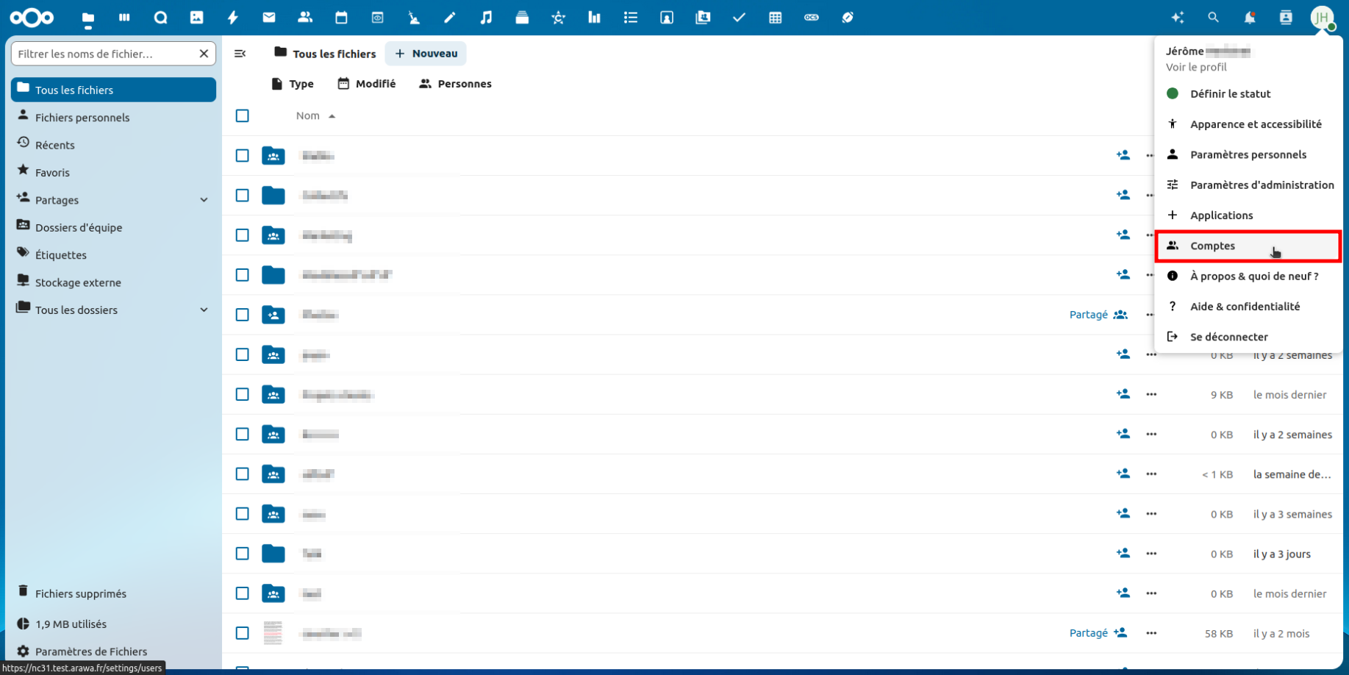Figure 1: aperçu de l’interface de gestion des utilisatrices

Synthèse des droits des General Managers

Droits détenus uniquement par les General Managers
Seul le General Manager peut effectuer les actions suivantes :
- créer un workspace
- supprimer un workspace
- renommer un workspace
- voir tous les workspaces existants sur l’instance Nextcloud
- modifier le quota de stockage maximum pour un workspace

Droits détenus à la fois par les General Managers et les Workspace Managers
La General Manager à des droits communs avec ceux de la Workspace Manager, à savoir :
- modifier la couleur d’un workspace (couleur visible uniquement depuis l’interface de l’application Workspace). Les couleurs aident à la lisibilité de l’interface lorsque les workspaces créés sont nombreux.
- gérer les membres des workspaces
  - ajouter ou supprimer des utilisatrices du workspace
  - promouvoir des utilisatrices simples en tant que Workspace Managers (et inversement)
- gérer les groupes d’utilisatrices des workspaces
  - créer, supprimer, renommer des groupes workspace personnalisés des workspaces
  - ajouter ou retirer des utilisatrices d’un groupe d’utilisatrices donné
Rappel : si la General Manager souhaite voir les dossiers et fichiers du workspace ou gérer ses autorisations avancées, elle doit obligatoirement se nommer elle-même Workspace Manager. Sinon, par défaut, elle n’a aucun accès au contenu du workspace (dossiers et fichiers).

L’application Workspace

Les différentes interfaces de l’application Workspace
Plusieurs interfaces vont être nommées au cours de ce document. En voici la liste et leur fonction :
- le menu latéral de gauche : il liste tous les workspaces accessibles par l’utilisateur connecté, ainsi qu’un certain nombre d’informations et d’options (création de workspace, nombre de membres de chacun des groupes, création de groupes workspaces ou ajoutés)
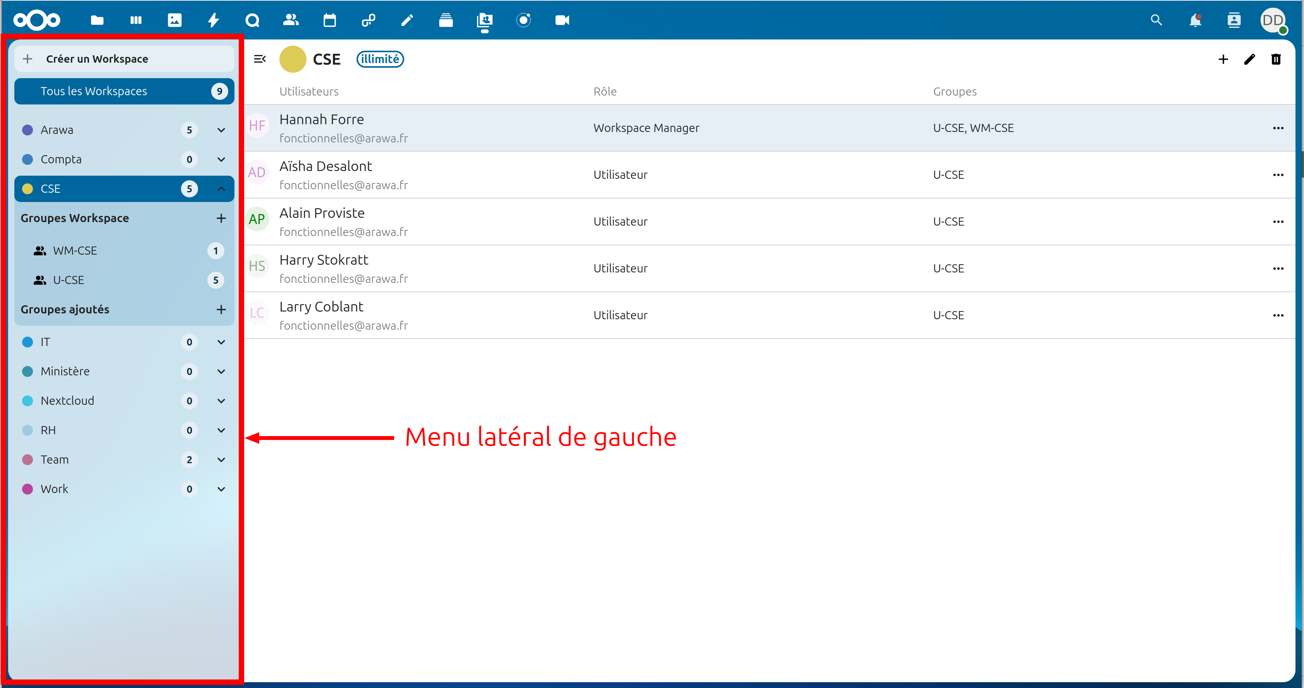Figure 2: présentation du menu latéral de gauche
- l’interface centrale : interface principale contenant les informations d’un workspace donné ou d’un de ses groupes
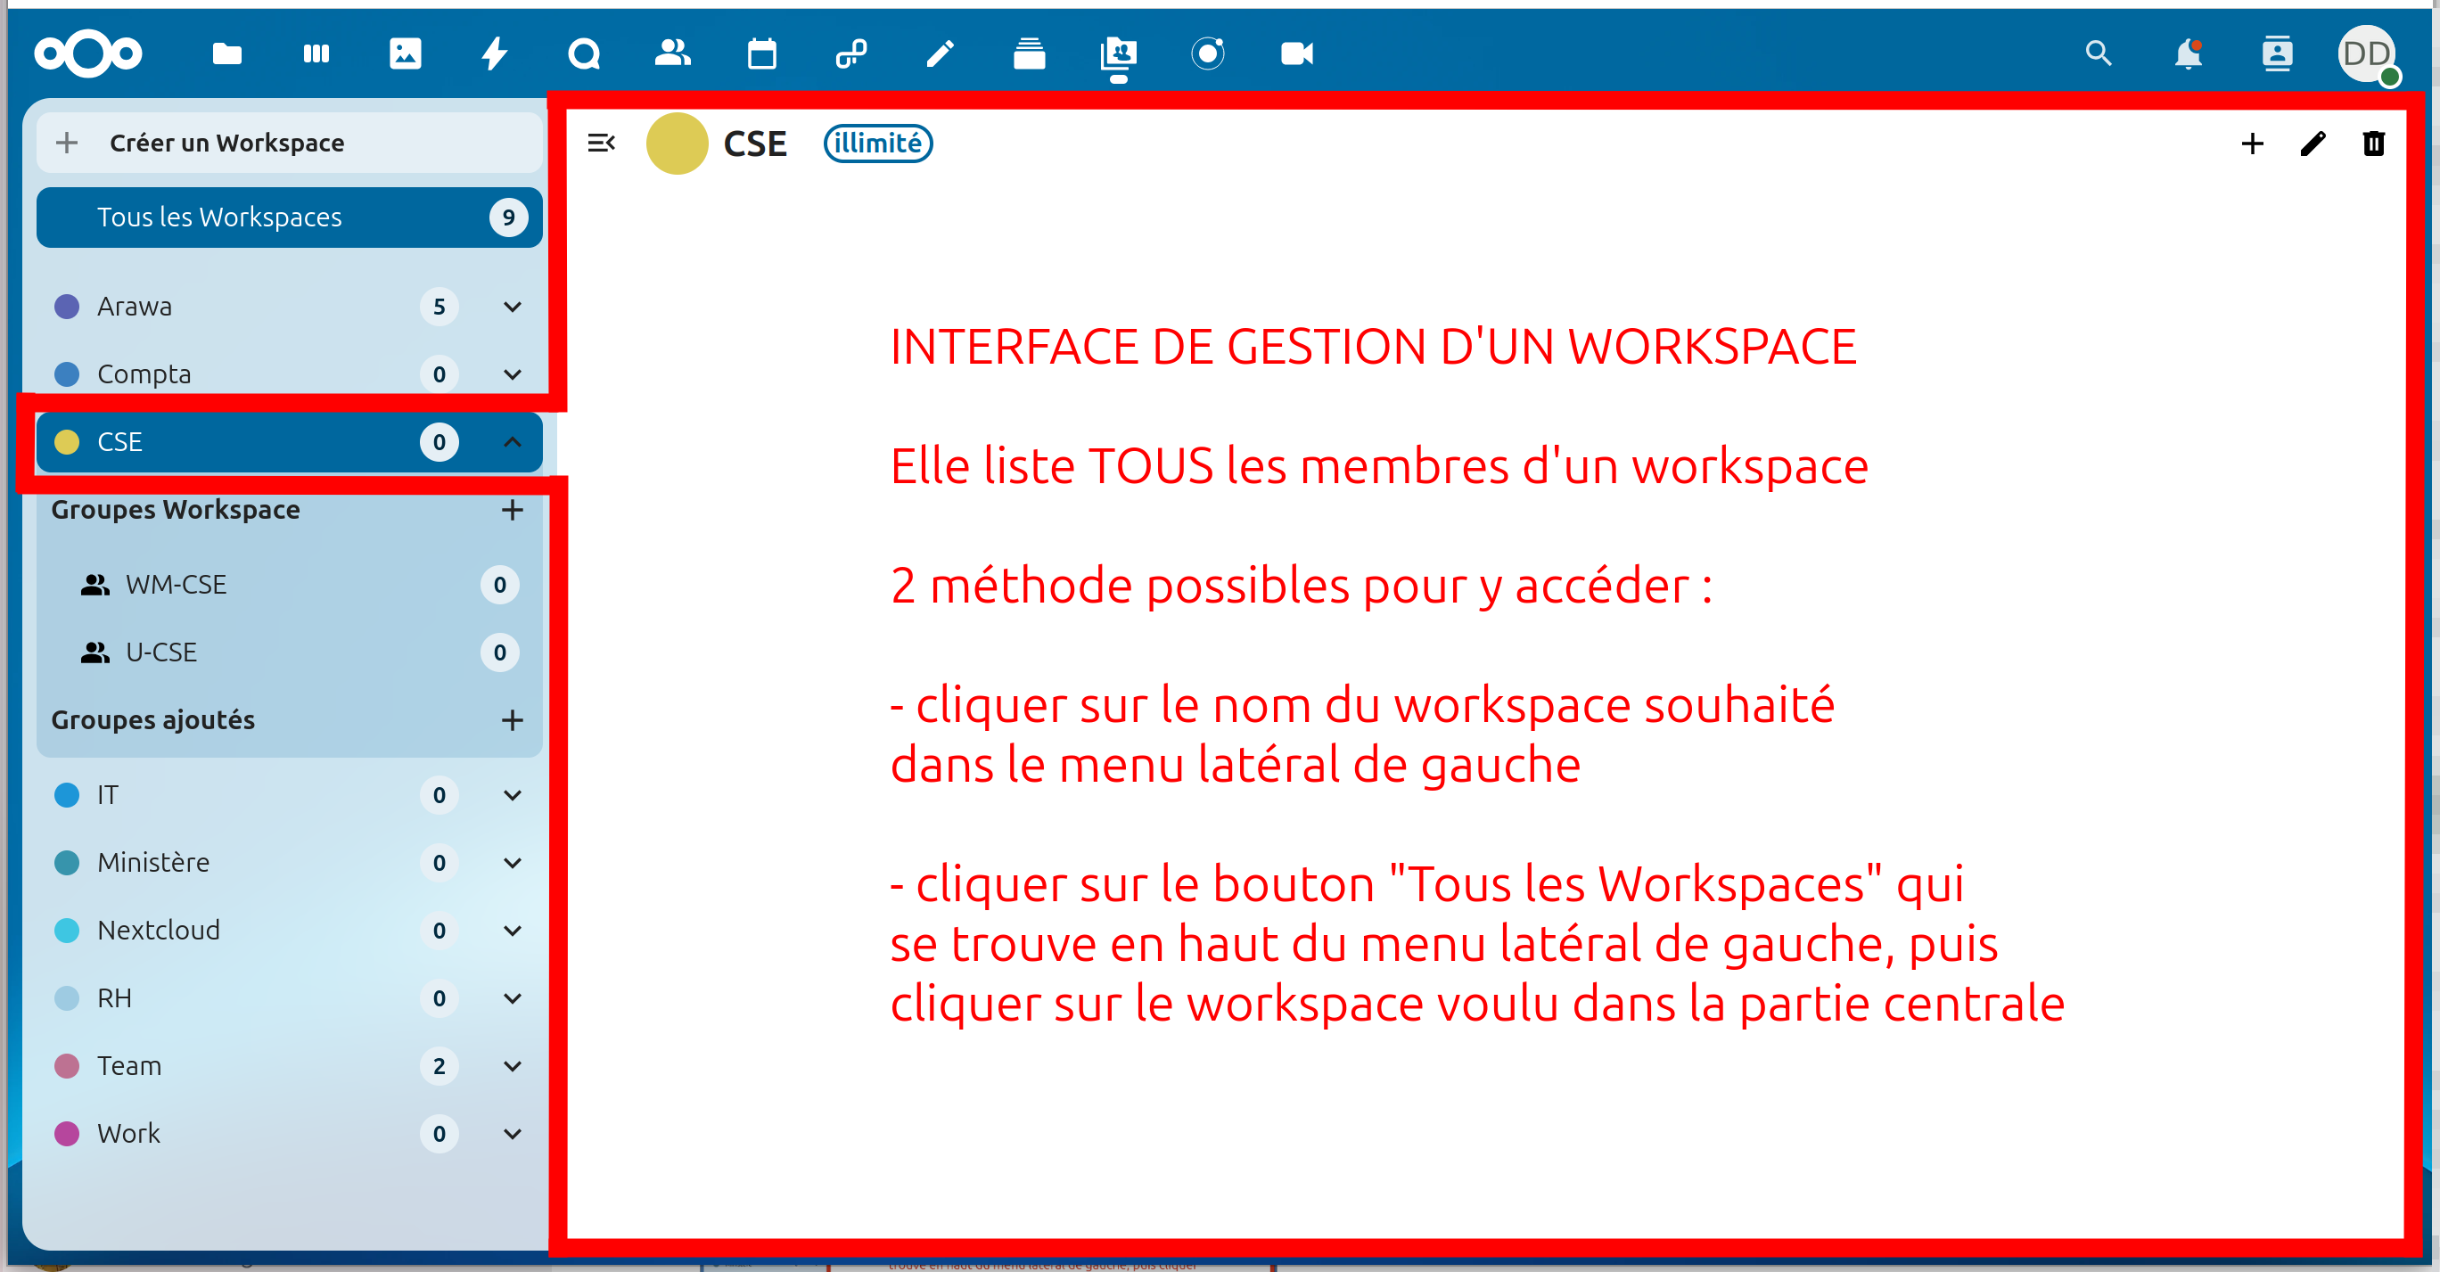Figure 3: présentation de l’interface de gestion d’un workspace
- l’interface de visualisation de tous les workspaces, accessible via le bouton Tous les espaces de travail de ce menu latéral de gauche
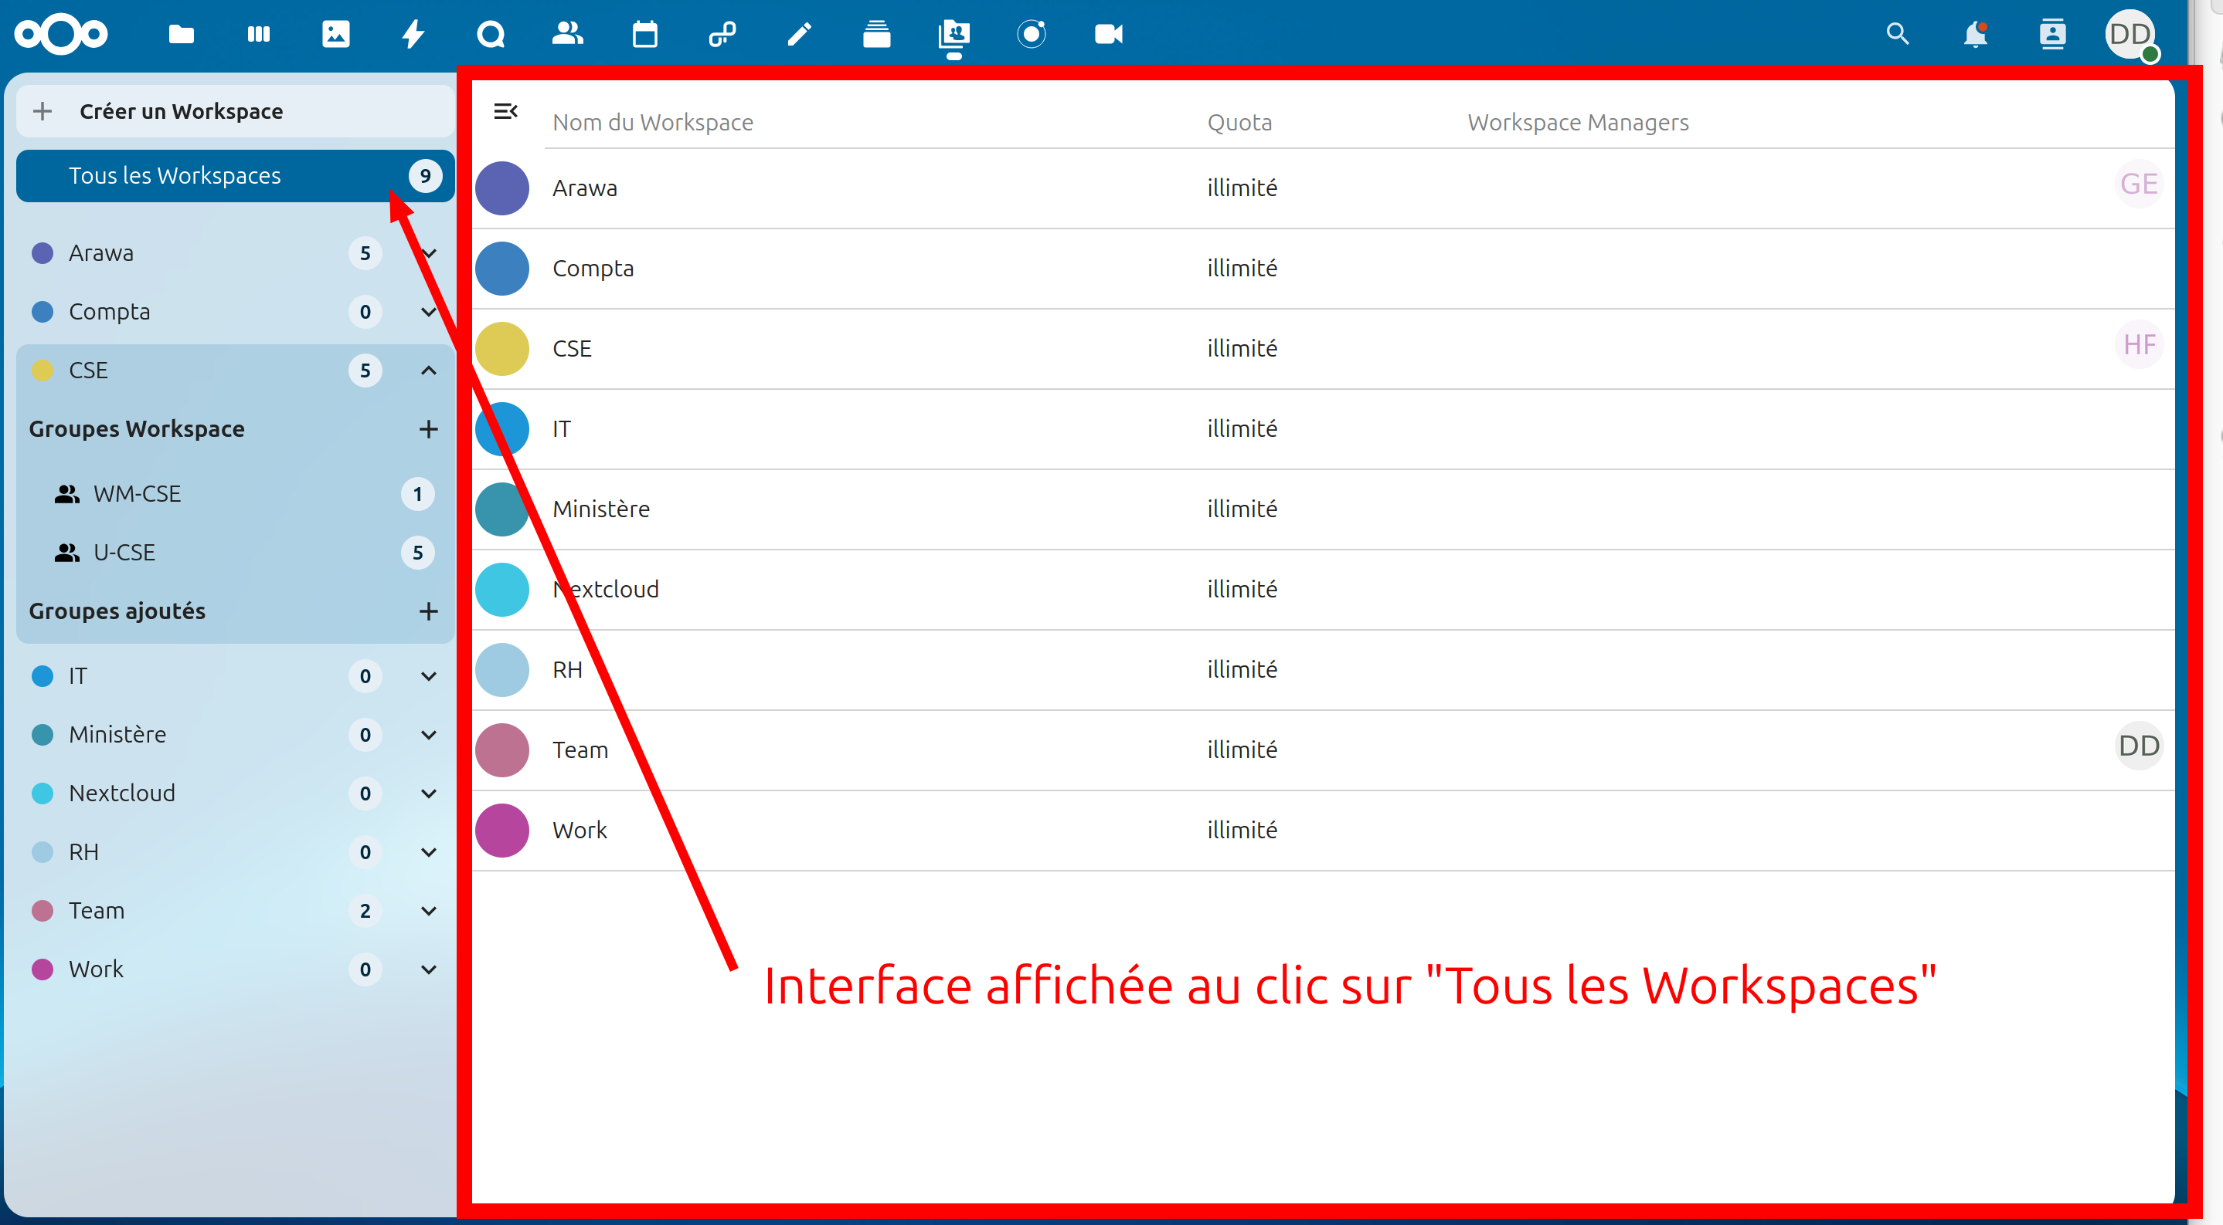Figure 4: présentation du bouton Tous les Workspaces
- les interfaces de gestion d’un workspace :
  - l’interface générale du workspace : {nom_workspace}
  - le groupe workspace contenant tous les utilisateurs du workspace : U-{nom_workspace}
  - le groupe workspace contenant tous les Workspace Managers du workspace : WM-{workspace_name}
  - les groupes workspaces personnalisés : G-{group_name}-{workspace_name}
  - les groupes ajoutés : {nom_groupe}
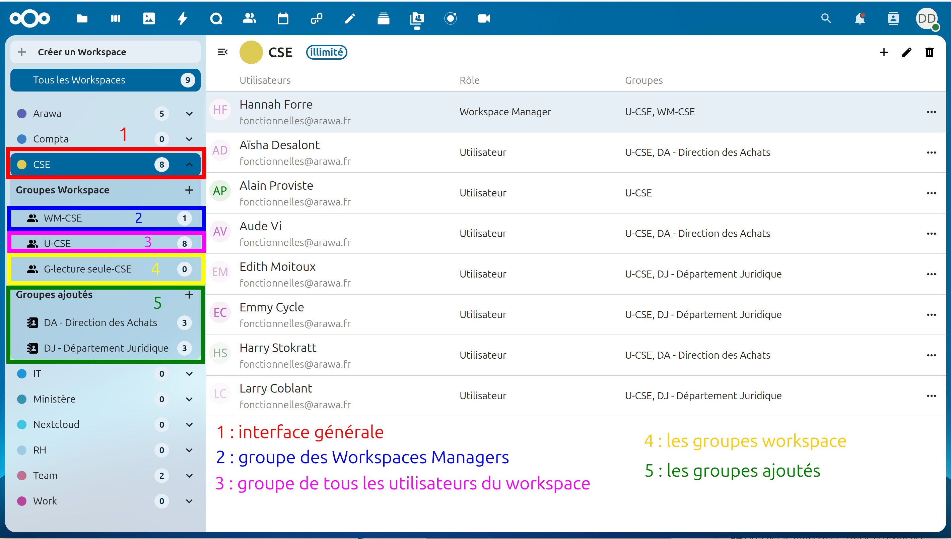Figure 5: les différentes interfaces de gestion d’un workspace

Nommer les General Managers
Une General Manager doit être nommée par une administratrice de l’instance Nextcloud.
Il suffit pour cela d’ajouter la ou les utilisatrices correspondantes au groupe GeneralManager.
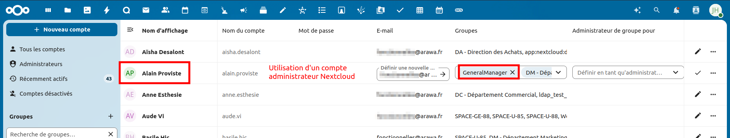Figure 6: ajout d’un compte en tant que General Manager, depuis un compte administratrice de l’instance Nextcloud

Créer un workspace
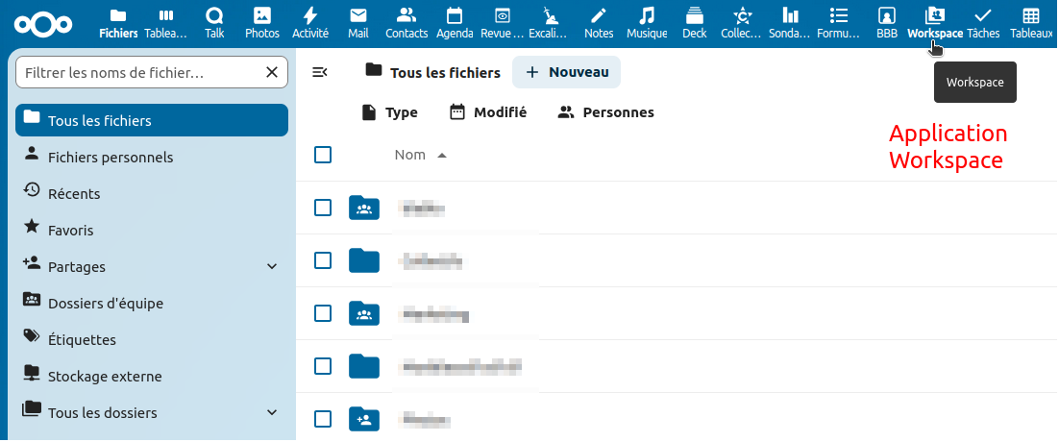Figure 7: icône de l’application Workspace, apparente dans le menu supérieur des applications
Une fois nommés par l’administrateur de l’instance Nextcloud, les General Managers ont accès à l’application Workspace via le menu supérieur de l’instance Nextcloud, en cliquant sur l’icône correspondante.
Un General Manager peut créer un workspace grâce au bouton + Créer un workspace situé en haut à gauche de l’interface.
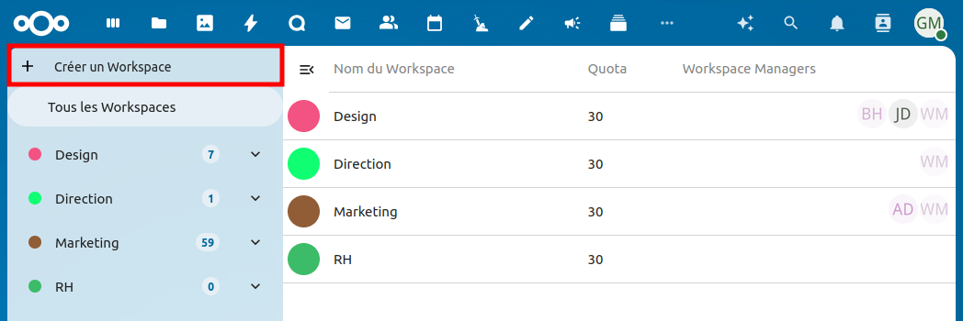Figure 8: bouton permettant de créer un workspace, accessible aux General Managers concernés uniquement
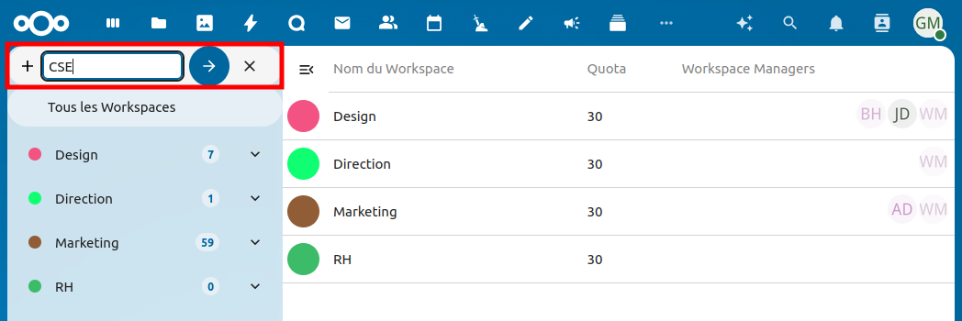Figure 9: bouton permettant de nommer un workspace, accessible aux General Managers concernés uniquement
Le General Manager arrive alors dans l’interface de gestion du workspace créé. À gauche se trouve la liste de tous les workspaces existants, ainsi que les groupes d’utilisateurs qui leur sont affectés.
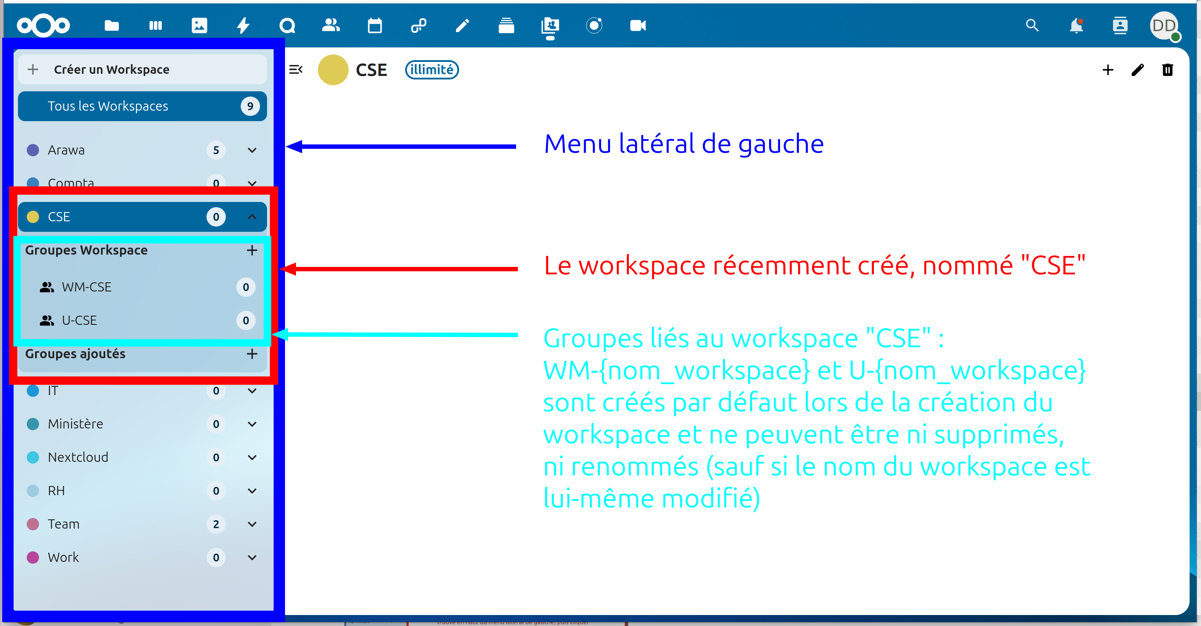Figure 10: présentation du menu latéral de gauche
Figure 11: présentation de l’interface de gestion d’un workspace

Rôles et utilisatrices d’un workspace

Ajouter des Workspace Managers
Une Workspace Manager est nommée par une General Manager ou une autre Workspace Manager du workspace concerné.
Pour ajouter une utilisatrice qui ne fait pas encore partie du workspace, en tant que Workspace Manager, la Workspace Manager ou la General Manager peut au choix :
- cliquer sur le bouton + en haut à droite de l’interface, ajouter une utilisatrice, puis cocher la case WM correspondante avant de valider l’ajout
- cliquer sur le groupe WM-{nom_workspace} du workspace voulu, puis sur le bouton + en haut à droite de l’interface. La ou les utilisatrices ajoutées seront directement promues Workspace Manager du workspace concerné.

Modifier le rôle d’un utilisateur ou d’un Workspace Manager

Nommer un Workspace Manager utilisateur simple
Pour retirer le droit de Workspace Manager à un Workspace Manager et le rendre utilisateur simple du workspace, le Workspace Manager (ou le General Manager) peut au choix :
- cliquer sur le groupe WM-{nom_workspace} du workspace voulu, puis sur l’icône de poubelle située à droite de l’utilisateur concerné. L’utilisateur sera alors retiré du groupe WM-{nom_workspace}, mais restera membre du workspace (grâce au groupe U-{nom_workspace})
- cliquer sur le menu ... à droite de l’utilisateur voulu, puis sélectionner l’option Retirer les droits de WM

Nommer un utilisateur simple Workspace Manager
Pour nommer Workspace Manager un utilisateur qui fait déjà partie du workspace, le General Manager peut au choix :
- cliquer sur le groupe WM-{nom_workspace} du workspace voulu, puis sur le bouton + en haut à droite pour y ajouter un utilisateur. Le ou les utilisateurs ajoutés seront ajoutés automatiquement en tant que Workspace Managers du workspace concerné.
- cliquer sur le nom du workspace dans le panneau de gauche, puis sur le menu ... à droite de l’utilisateur voulu et sélectionner l’option Assigner en tant que WM
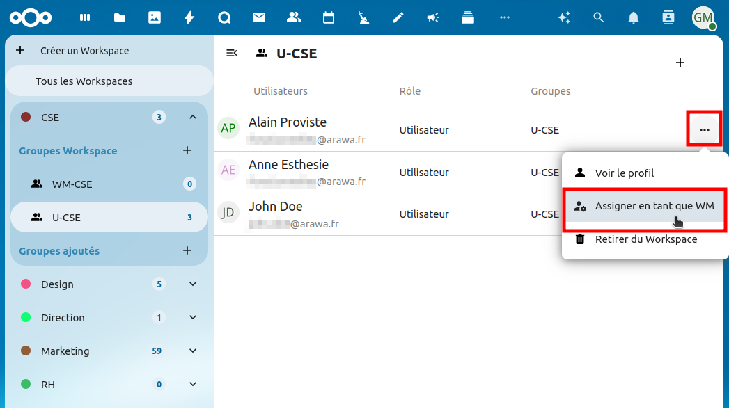Figure 12: option permettant de promouvoir un simple utilisateur (faisant déjà partie du workspace) en tant que Workspace Manager.

Supprimer un workspace
Pour supprimer un workspace, il faut :
- cliquer sur le nom du workspace en question dans la colonne de gauche
- cliquer sur la corbeille en haut à droite de l’interface
- cliquer sur Supprimer le workspace dans le dialogue de confirmation
Une fois confirmée, la suppression est définitive, sans retour possible en arrière.

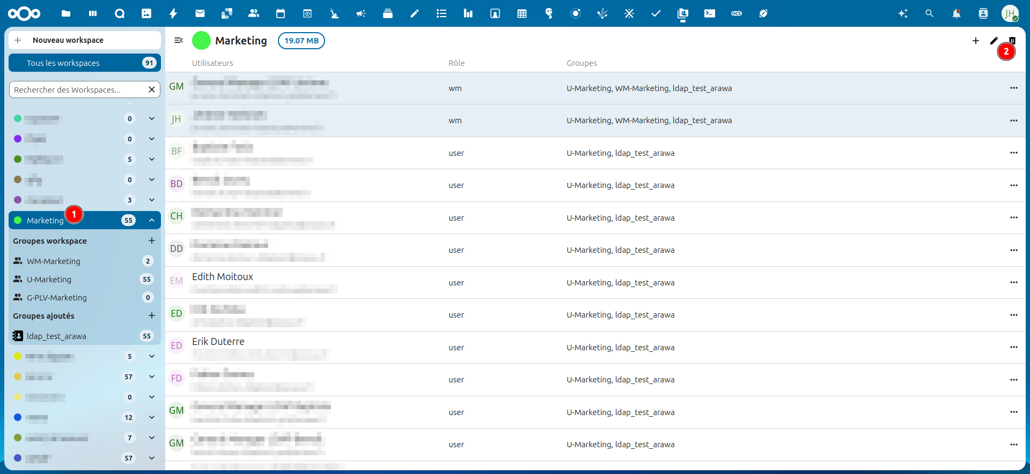
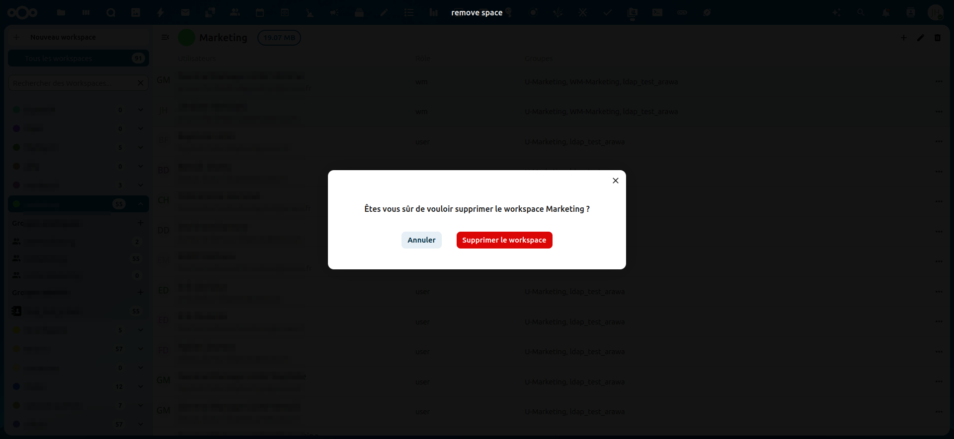
Les données supprimées sont :
- Dans l’interface de l’application Workspace : le workspace et tout ce qui y avait été configuré (utilisateurs spécifiés peu importe leur rôle, groupe·s workspace G-, groupes ajoutés)
- Dans Nextcloud Fichiers : le dossier correspondant au workspace et tout ce qu’il contient (toutes les données présentes), ainsi que toutes les règles d’autorisations avancées (ACL) appliquées à chacun des niveaux de l’arborescence.

Créer des utilisatrices via la délégation d’administration des groupes
L’application Workspace ne permet pas de créer ou de supprimer des utilisateurices de l’instance Nextcloud.
Pour le faire, deux choix sont possibles :
- être administratrice complète de son instance Nextcloud afin de pouvoir gérer toutes les utilisatrices de la plateforme
- être administratrice déléguée d’un ou plusieurs groupes d’utilisatrices de l’instance Nextcloud afin de pouvoir gérer certaines utilisatrices de la plateforme

Qu’est-ce qu’un administrateur délégué des groupes ?
Un administrateur délégué de groupes est un utilisateur de l’instance Nextcloud, non administrateur, à qui on a délégué les droits de gestion d’un ou plusieurs groupes d’utilisateurs donnés (et uniquement sur ces groupes). Cette délégation doit être faite par un administrateur de l’instance Nextcloud.
Pour savoir comment accéder à l’interface de gestion des utilisateurs, accessible à ces administrateurs délégués, rendez-vous dans la partie 2.2.2 L’interface de gestion des utilisatrices de l’instance Nextcloud page 6 de ce guide.

Comment être nommée administratrice déléguée d’un ou plusieurs groupes d’utilisatrices de l’instance Nextcloud ?
Seul l’administratrice de l’instance Nextcloud pourra effectuer cette action.
Pour cela, elle se rend dans l’interface de gestion des utilisatrices de l’instance Nextcloud et recherche la ou les utilisatrices qui seront pourvues de ce droit.
Une fois l’utilisatrice repérée, l’administratrice de l’instance Nextcloud clique sur l’icône de crayon permettant de modifier une utilisatrice, puis recherche et coche le ou les groupes dont elle souhaite déléguer l’administration dans la colonne Administrateur de groupe pour. Elle valide ensuite ses choix grâce à l’icône de validation.
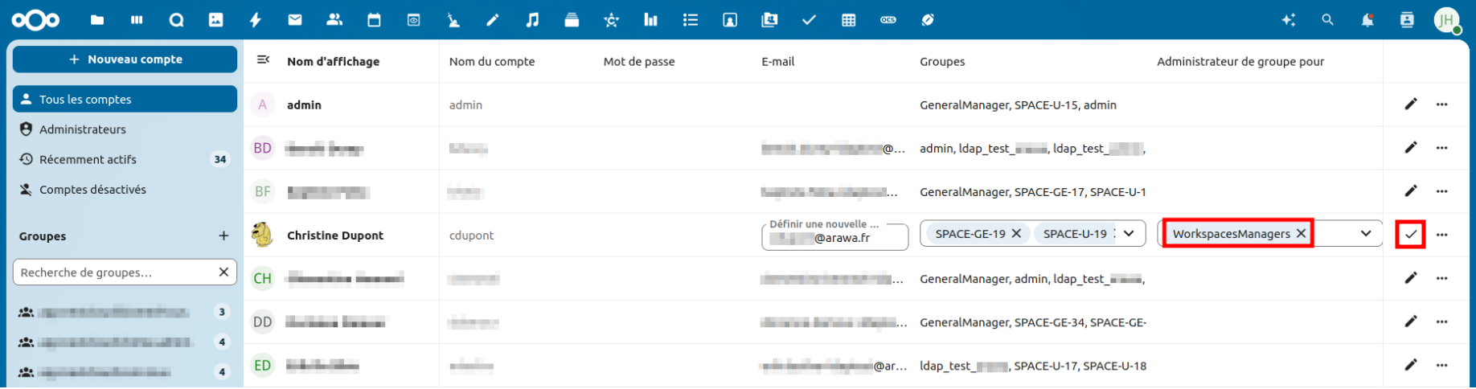Figure 13: l’utilisatrice est nommée administratrice déléguée du groupe GeneralManager. Elle pourra ainsi voir toutes les General Managers de l’instance via cette interface et les gérer
Note : une utilisatrice peut être nommée administratrice déléguée de plusieurs groupes d’utilisatrices de l’instance Nextcloud.
Elle voit alors toutes les utilisatrices de tous les groupes dont elle est administratrice déléguée. Et uniquement celles-là.

Les droits d’un administrateur délégué des groupes

Que voit un administrateur délégué des groupes ?
Un administrateur délégué de groupes ne peut voir que :
- les utilisateurs présents dans le·s groupe·s dont il a la gestion
- les nouveaux utilisateurs locaux qu’il aura lui-même créés
Note : si vos utilisateurs sont gérés par un annuaire, ils seront sûrement automatiquement insérés dans les groupes dont vous avez l’administration déléguée et vous les verrez ainsi apparaître dans votre interface de manière automatique, sans aucune action de votre part.
Note : vous ne pourrez pas modifier le contenu d’un groupe venant d’un annuaire (que cela concerne le retrait ou l’ajout d’utilisateurs, ou encore le renommage ou la suppression du groupe). Ces droits d’administrateurs délégué d’un groupe venant de l’annuaire donnent donc uniquement des droits de consultation.

Que peut faire un administrateur délégué des groupes ?
Un administrateur délégué de groupes peut :
- supprimer une utilisatrice (locale* ou invitée**) de l’instance Nextcloud : l’utilisatrice, ses données et partages sont supprimés !
- désactiver une utilisatrice (locale* ou invitée**) de l’instance Nextcloud : l’utilisatrice, ses données et partages sont conservés et ré-activables
- créer et supprimer une utilisatrice (locale*) sur l’instance Nextcloud
- ajouter ou retirer une utilisatrice (locale*, invitée**) des groupes (locaux***) dont elle est administratrice
* une utilisatrice descendant d’un annuaire ne pourra pas être supprimée depuis l’interface de gestion des utilisatrices de l’instance Nextcloud, contrairement aux utilisatrices locales.
** une invitée est une utilisatrice créée grâce à l’application Guest, non présente par défaut sur l’instance Nextcloud.
*** les groupes d’utilisatrices venant d’un annuaire ne peuvent pas être modifiées par une administratrice déléguée de groupes depuis l’instance Nextcloud. Seuls les groupes locaux sont affectés par des manipulations depuis cette même interface.
Important : supprimer une utilisatrice locale ou invitée la supprime complètement de l’instance Nextcloud, ainsi que ses données, documents, dossiers et partages. Cette fonction est à utiliser avec attention, prudence et connaissance.

Quels sont les droits dont ne dispose pas un administrateur délégué des groupes ?
Un administrateur délégué de groupes ne peut pas :
- voir tous les utilisateurs de l’instance Nextcloud*
- créer de nouveaux groupes (locaux***) d’utilisateurs
* à moins d’être administrateur délégué d’un groupe regroupant tous les utilisateurs de l’instance Nextcloud
*** les groupes d’utilisateurs venant d’un annuaire ne peuvent pas être modifiés par un administrateur délégué de groupes depuis l’instance Nextcloud. Seuls les groupes locaux sont affectés par des manipulations depuis cette même interface.

